**LAPORAN INVDIVIDU**

**MATA KULIAH PEMROGRAMAN PERANGKAT MOBILE**

**DESAIN APLIKASI MOBILE MULTI SCREEN APLIKASI WARUNG EMAK**



**Dosen Pengampu :**

**Harry Witriyono, S.P., M.K.**

Disusun Oleh :

Abrar Abe Mujaddid

NPM 2055201165

**PROGRAM STUDI TEKNIK INFORMATIKA**

**FAKULTAS TEKNIK**

**UNIVERSITAS MUHAMMADIYAH BENGKULU**

**2022/2023**

**dsa**

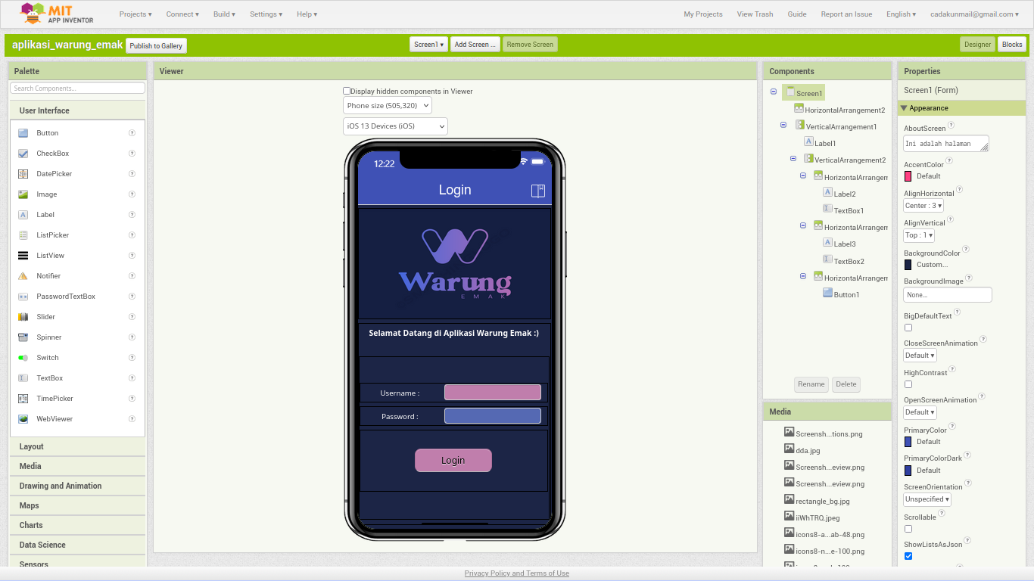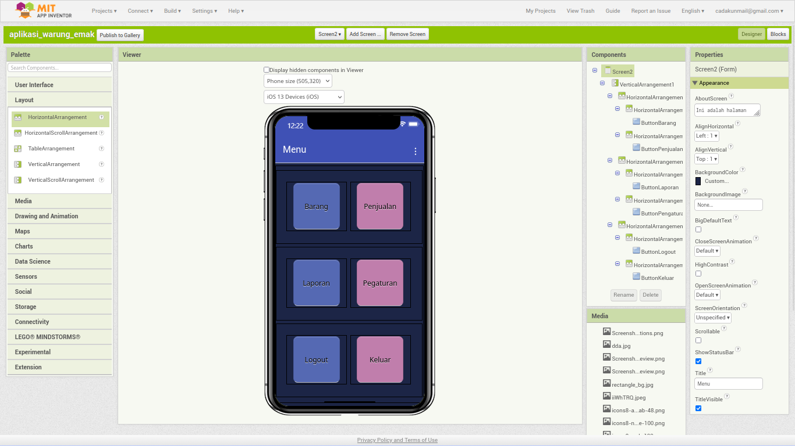

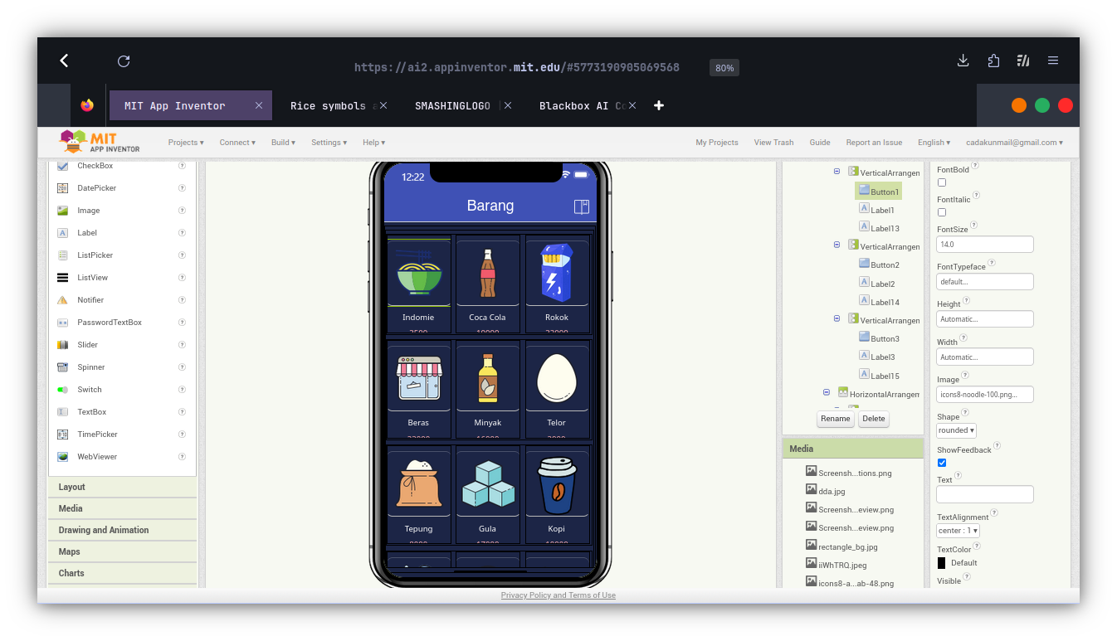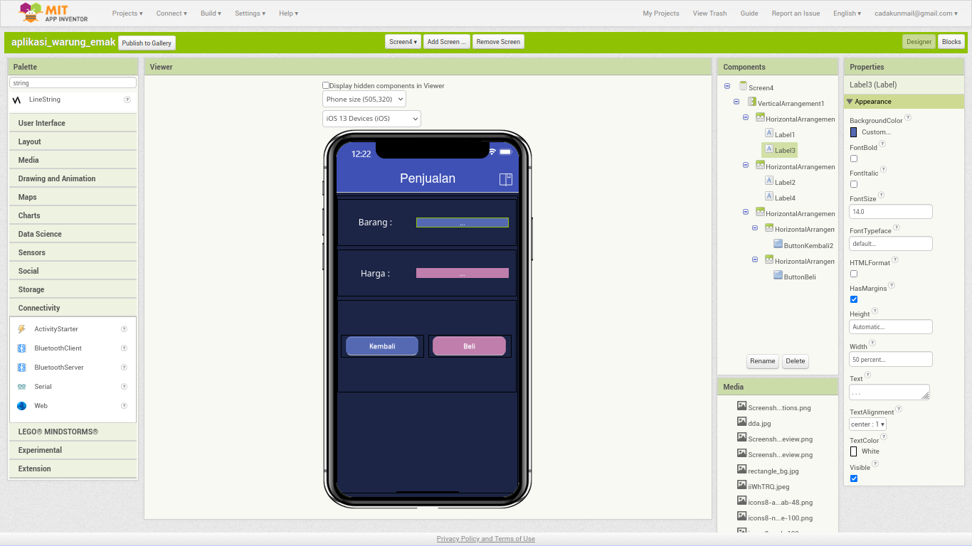**dadas**